Московский авиационный институт

(национальный исследовательский университет)

Институт № 8 «Информационные технологии и прикладная математика»

Кафедра 806 «Вычислительная математика и программирование»

**Лабораторная работа №1**

**по дисциплине «Компьютерная графика»**

**Построение изображений 2D-кривых**

Выполнил студент группы М8О-305Б-20

Попова Наталья Сергеевна

Преподаватель: Чернышов Лев Николаевич

Оценка:

Дата: 28.09.22

Москва, 2022

1. **Постановка задачи**

*Задание*: написать и отладить программу, строящую изображение

заданной замечательной кривой.

*Вариант №22*

$$ρ=a\sin{6φ}$$

ρ, ϕ- полярные координаты, x, y – декартовы координаты t –

независимый параметр. a, b, k, A, B, - константы, значения которых

выбираются пользователем (вводятся в окне программы).

Обеспечить автоматическое масштабирование и центрирование

кривой при изменении размеров окна.

1. **Описание программы**

*Язык программирования:* Python 3

*Используемые библиотеки:* matplotlib, numpy, pylab

*Среда программирования:* PyCharm Community 2021

1. **Руководство по использованию программы**

*Описание программы:* программа позволяет начертить заданный график с выбранным параметром. На вход программа принимает параметр а, который можно указать с помощью виджета ползунка в окне программы. Далее в зависимости от параметра программа строит график

*Тестовые примеры:*

**a = -3**

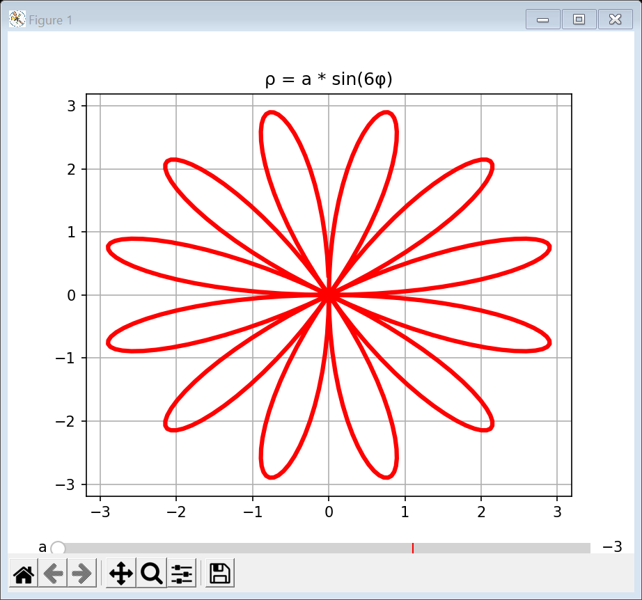

**a = 0,4**

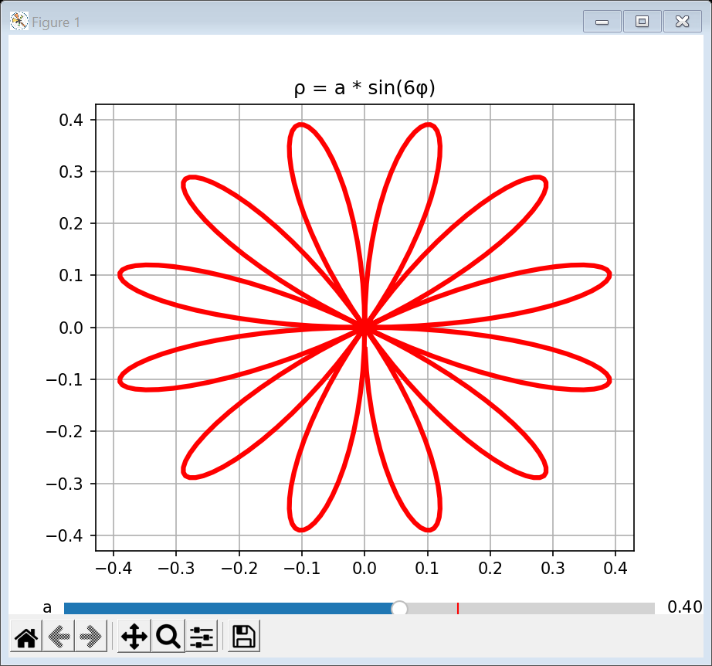**a = 3**

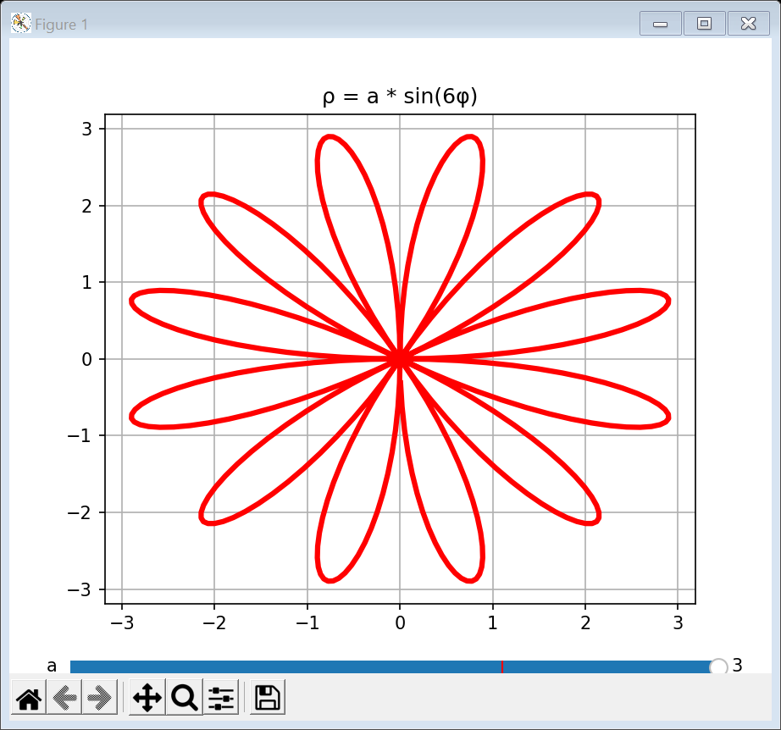

1. **Листинг программы**

*#Попова Наталья, М8О-305Б-20, ρ = а * sin(6φ)*

**import** matplotlib.pyplot **as** plt  
**import** numpy **as** np  
**import** pylab  
**from** matplotlib.widgets **import** Slider  
  
fig, ax = plt.subplots()  
fig.set_size_inches(6,5)  
ax.set_title(**'ρ = а * sin(6φ)'**)  
ax.grid()  
  
phi = np.arange(0,2*np.pi, np.pi/180)  
r = np.sin(6*phi)  
  
ax.plot(r*np.sin(phi),r*np.cos(phi), color=**'r'**,linewidth=3)  
  
ax_slider_a = pylab.axes([0.08, -0.01, 0.85, 0.04])  
slider_a = Slider(ax_slider_a, **'a'**, -3.0, 3.0, 1.0)  
  
**def** update():  
  
 a = slider_a.val  
  
 r = a * np.sin(6 * phi)  
 ax.clear()  
 ax.plot(r*np.sin(phi),r*np.cos(phi), color=**'r'**,linewidth=3)  
 ax.set_title(**'ρ = а * sin(6φ)'**)  
 ax.grid()  
 plt.show()  
  
**def** on_change(val):  
 update()  
  
slider_a.on_changed(on_change)  
plt.show()

1. **Выводы**

В ходе данной лабораторной работы мной была изучена библиотека языка программирования Python для построения графиков – matplotlib. Так же я получила базовые знания программирования на Python.

**Список литературы**

1. <https://matplotlib.org/>
2. <https://python-scripts.com/>